Resultados obtenidos hasta ahora en el TFG
Fases 0, 1 y 2: validación del setup, análisis con seeds y reducción de datos

1. Introducción y objetivo de esta parte del trabajo
En esta parte del TFG he construido y validado un pipeline experimental para comparar distintos modelos de aprendizaje automático aplicados a un problema de difusión de calor. El objetivo no ha sido únicamente ejecutar modelos, sino comprobar de forma progresiva que el entorno funciona, que las métricas son comparables y que las conclusiones no dependen de una única ejecución aislada.
Para ordenar el trabajo, he dividido los experimentos en tres fases. La Fase 0 se ha centrado en preparar el setup y verificar que todo funciona. La Fase 1 ha estudiado la estabilidad de los resultados frente a distintas seeds. La Fase 2 ha analizado qué ocurre cuando se reduce la cantidad de datos de entrenamiento mediante el parámetro data_fraction.

2. Modelos comparados
Los modelos que he comparado hasta ahora son los siguientes:
- MLP: modelo base no geométrico utilizado como baseline. Sirve para comprobar si una red sencilla ya puede resolver razonablemente bien el problema.
- FullGNN: modelo GNN completo. Es el modelo principal de la hipótesis, ya que aprovecha la estructura espacial del problema mediante grafos.
- TinyGNN: versión muy reducida de la GNN, pensada para analizar el compromiso entre precisión y número de parámetros.
- TinyGNN + PINN: variante de TinyGNN con término físico en la función de pérdida, pensada para comprobar si la restricción física mejora el comportamiento del modelo.
La métrica principal utilizada ha sido el test MSE, donde un valor menor indica mejor capacidad predictiva. También he registrado la violación física, el número de parámetros y el tiempo de inferencia para poder analizar no solo la precisión, sino también el coste y la coherencia física.

3. Fase 0: preparación del setup y validación del pipeline
La primera fase consistió en dejar preparado el entorno de trabajo y comprobar que el pipeline completo funcionaba correctamente. En esta fase verifiqué que el proyecto podía generar los datos, construir los grafos, entrenar los modelos, evaluar métricas y guardar resultados en archivos reutilizables. Además, configuré la ejecución con GPU/CUDA en el portátil para acelerar los experimentos posteriores.
Esta fase no debe interpretarse como la demostración principal de la hipótesis, sino como una validación técnica. Su utilidad es demostrar que los componentes necesarios para experimentar estaban funcionando antes de lanzar barridos más largos.
Como prueba inicial se ejecutó un smoke test en GPU. Los resultados muestran que los cuatro modelos producen métricas válidas y que el sistema de evaluación funciona de extremo a extremo.
Modelo | Test MSE | Val MSE | Violación física | Parámetros | Inferencia (s)
MLP | 0.0438 | 0.0537 | 0.0438 | 4353 | 0.000659
FullGNN | 0.0271 | 0.0353 | 0.0271 | 4353 | 0.006085
TinyGNN | 0.0170 | 0.0220 | 0.0170 | 49 | 0.003976
TinyGNN + PINN | 0.0170 | 0.0220 | 0.0170 | 49 | 0.004323

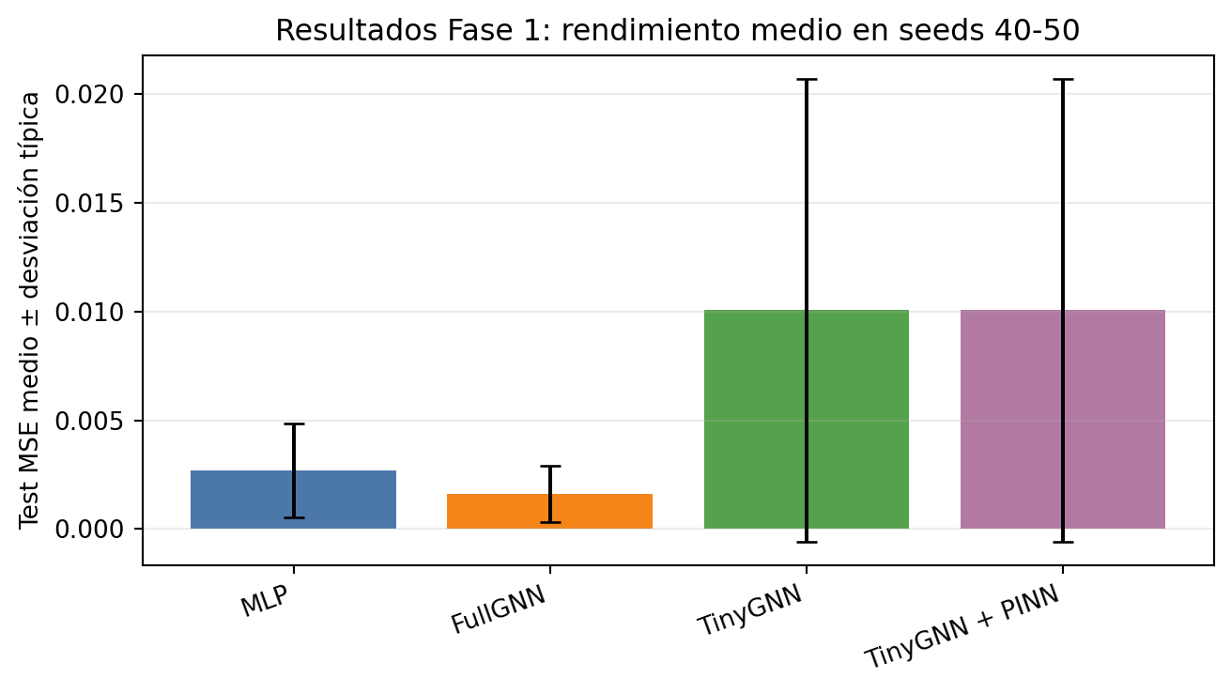
Figura 1. Smoke test de la Fase 0. Esta gráfica confirma que el pipeline genera resultados comparables para todos los modelos.
Conclusión de la Fase 0: el setup queda validado. A partir de aquí ya tiene sentido ejecutar experimentos más sistemáticos porque el flujo completo de entrenamiento y evaluación está operativo.

4. Fase 1: análisis con diferentes seeds
Una vez validado el setup, el siguiente paso fue comprobar si la ventaja de FullGNN era consistente o si podía depender de una seed concreta. Esta fase es importante porque en entrenamiento de redes neuronales la inicialización y la partición de datos pueden afectar al resultado. Por eso ejecuté el mismo planteamiento con seeds entre 40 y 50.
Los resultados agregados muestran que FullGNN obtiene el menor error medio. En concreto, FullGNN alcanza un test MSE medio de 0.001591, frente a 0.002681 de MLP y 0.0101 de TinyGNN. Además, FullGNN es el mejor modelo en 8 de las 11 seeds evaluadas.
Modelo | Test MSE medio | Desv. típica | Violación física media | Parámetros | Inferencia media (s)
MLP | 0.002681 | 0.002152 | 0.002681 | 1153.0000 | 0.000348
FullGNN | 0.001591 | 0.001296 | 0.001591 | 1153.0000 | 0.004233
TinyGNN | 0.0101 | 0.0107 | 0.0101 | 25.0000 | 0.002145
TinyGNN + PINN | 0.0101 | 0.0107 | 0.0101 | 25.0000 | 0.002138


Figura 2. Comparación del test MSE medio en la Fase 1 para las seeds 40-50.
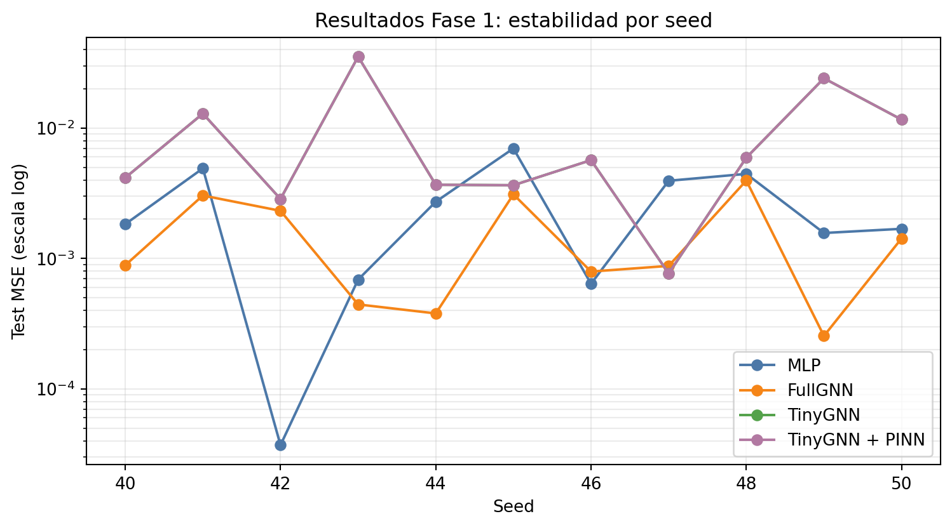
Figura 3. Evolución del test MSE por seed. La escala logarítmica permite comparar mejor modelos con errores de distinto orden.
Estos resultados apoyan la hipótesis de que FullGNN es una arquitectura más adecuada para este problema que las versiones más pequeñas. La comparación con MLP también es relevante: MLP es una baseline fuerte y en algunas ejecuciones se acerca mucho, pero FullGNN presenta mejor comportamiento medio y gana en la mayoría de seeds.
La conclusión de esta fase no es que FullGNN gane absolutamente en todas las ejecuciones, sino que su rendimiento medio es superior y más defendible cuando se evalúa la variabilidad experimental.

5. Fase 2: análisis reduciendo la cantidad de datos con data_fraction
Después de estudiar la variabilidad por seeds, realicé una segunda familia de experimentos para analizar la dependencia de los modelos respecto a la cantidad de datos de entrenamiento. Para ello varié data_fraction con los valores 1.0, 0.5, 0.2, 0.1, 0.05 y 0.01, usando las seeds 42, 43 y 44.
El objetivo de esta fase era comprobar si FullGNN seguía siendo competitivo cuando se reducen los datos disponibles. Esta pregunta es importante porque una de las motivaciones de usar modelos con estructura geométrica o inductive bias es que puedan generalizar mejor cuando los datos son limitados.
Los resultados muestran que FullGNN es el mejor modelo medio en todas las fracciones de datos probadas. La siguiente tabla resume el mejor modelo para cada data_fraction:
Data fraction | Mejor modelo | Test MSE medio
1.0000 | FullGNN | 0.001058
0.5000 | FullGNN | 0.001062
0.2000 | FullGNN | 0.001052
0.1000 | FullGNN | 0.001020
0.0500 | FullGNN | 0.001255
0.0100 | FullGNN | 0.001284

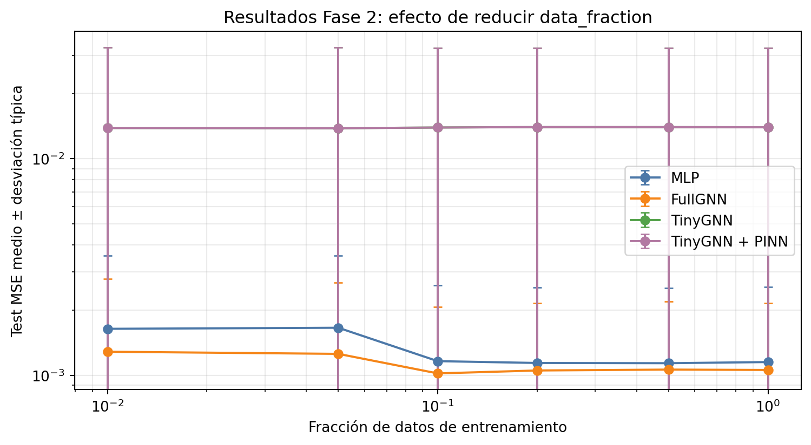
Figura 4. Test MSE medio al reducir la fracción de datos de entrenamiento.
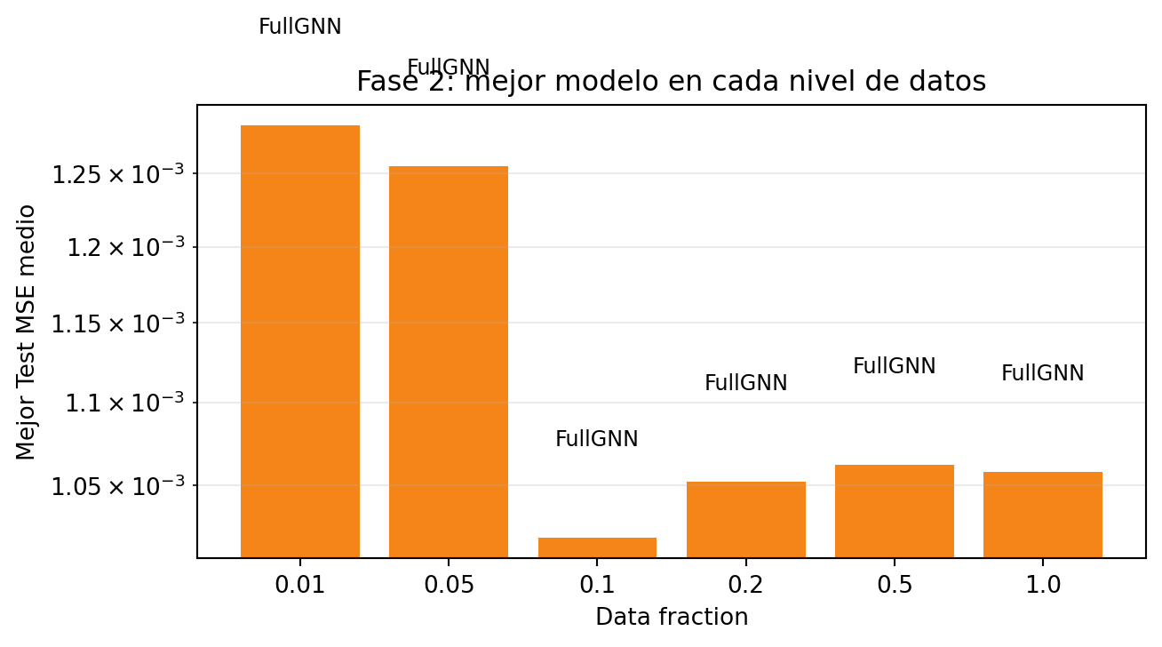
Figura 5. Mejor modelo en cada nivel de data_fraction.
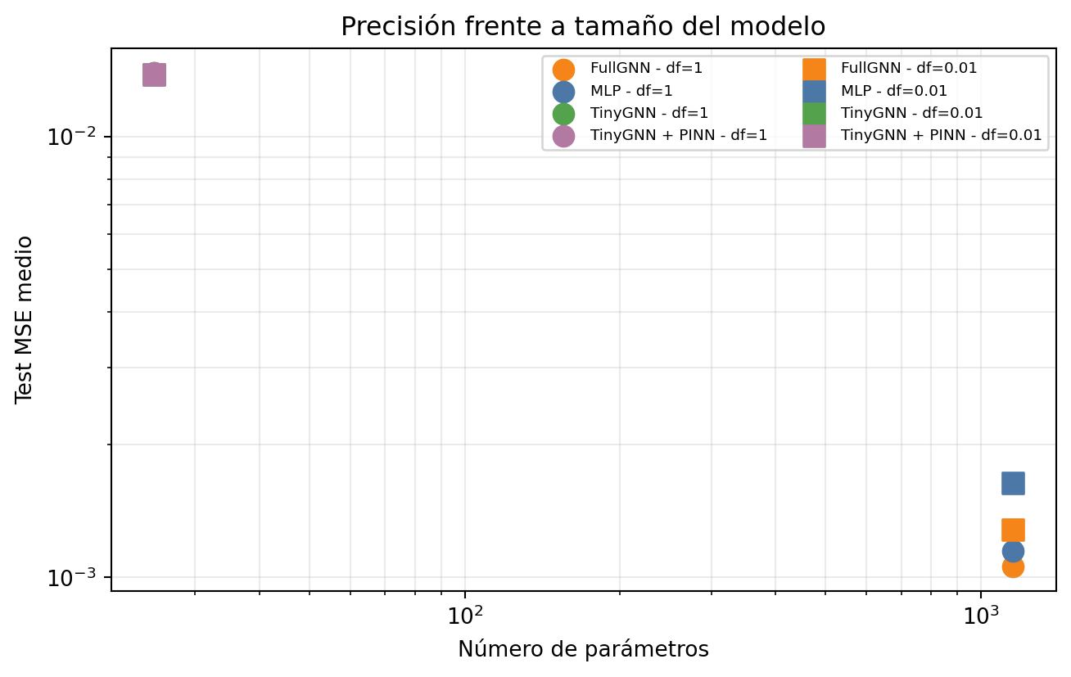
Figura 6. Relación entre número de parámetros y precisión para 100% y 1% de datos.
La lectura principal es que FullGNN mantiene la mejor precisión media incluso cuando se reduce data_fraction. MLP se mantiene como una baseline muy competitiva, especialmente porque el problema de difusión de calor usado es suave y regular. TinyGNN reduce mucho el número de parámetros, pero a costa de una pérdida clara de precisión.
Un resultado importante es que TinyGNN + PINN no mejora de forma clara respecto a TinyGNN en esta configuración. Por tanto, no sería correcto afirmar todavía que la parte PINN aporta una ventaja demostrada. Lo razonable es presentarlo como un resultado negativo o inconcluso: la idea es interesante, pero necesita un ajuste más específico de physics_lambda, una formulación física más fuerte o escenarios más exigentes para poder demostrar su utilidad.

6. Qué demuestran los resultados hasta ahora
A partir de estas tres fases, puedo defender varias ideas con evidencia experimental:
- El pipeline experimental funciona y permite comparar modelos de forma reproducible.
- FullGNN obtiene el mejor rendimiento medio en el análisis con seeds, por lo que la mejora no parece depender de una única ejecución favorable.
- FullGNN también es el mejor modelo medio en todos los niveles de data_fraction probados.
- MLP es una baseline fuerte y debe mantenerse en la comparación, porque en un problema suave puede alcanzar resultados cercanos a FullGNN.
- TinyGNN demuestra que se puede reducir mucho el número de parámetros, pero esa reducción implica una pérdida importante de precisión.
- La variante TinyGNN + PINN todavía no demuestra una mejora clara, por lo que debe tratarse con cautela en la memoria.

7. Limitaciones detectadas y siguientes pasos
Aunque los resultados son coherentes y van en buena dirección, también muestran algunas limitaciones. La reducción de data_fraction no degrada tanto como se podría esperar en FullGNN y MLP. Esto probablemente se debe a que el problema de difusión de calor utilizado es bastante suave, regular y generado bajo condiciones similares entre entrenamiento, validación y test.
Por tanto, para reforzar el TFG, el siguiente paso debería ser añadir escenarios más difíciles. Algunas posibilidades son introducir ruido en los datos, usar condiciones iniciales más variadas, aumentar el horizonte temporal de predicción o evaluar en distribuciones distintas a las usadas durante el entrenamiento. Estos experimentos permitirían comprobar mejor si la estructura GNN o la parte física aportan ventajas más claras.

8. Conclusión redactada
En conclusión, hasta este punto he completado una primera parte experimental sólida del TFG. Primero he validado el entorno y el pipeline de entrenamiento/evaluación. Después he demostrado que FullGNN obtiene mejores resultados medios que las alternativas al evaluar múltiples seeds. Finalmente, he comprobado que esta ventaja se mantiene al reducir la cantidad de datos de entrenamiento mediante data_fraction.
Los resultados apoyan la hipótesis de que una arquitectura basada en grafos puede ser adecuada para modelar un problema espacial como la difusión de calor. Sin embargo, también muestran que MLP es una baseline fuerte y que la variante PINN todavía no aporta una mejora clara en la configuración actual. Por ello, la siguiente fase del trabajo debería centrarse en escenarios más exigentes donde la ventaja de incorporar estructura geométrica o restricciones físicas pueda observarse con mayor claridad.

